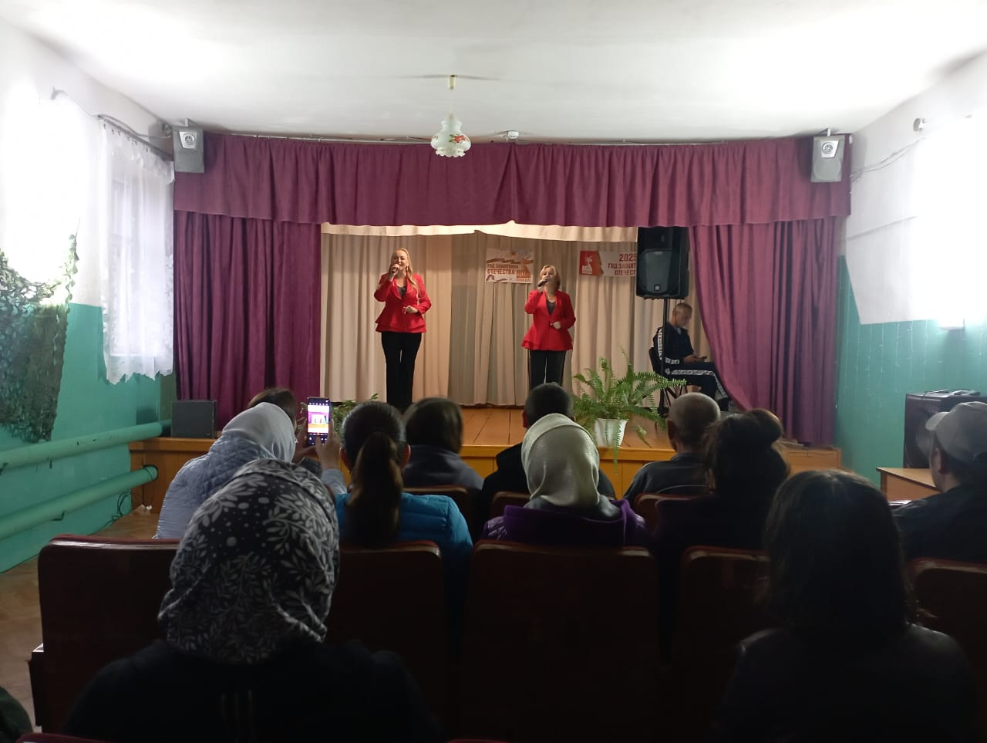
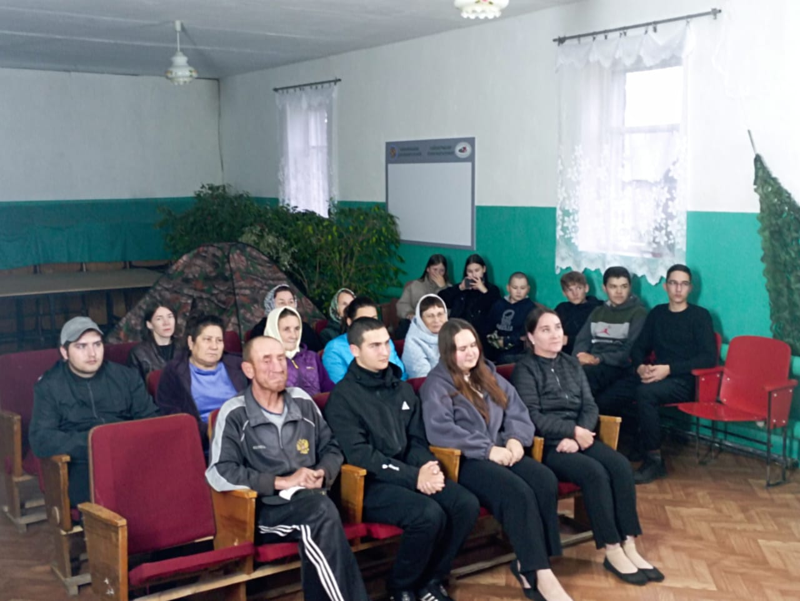

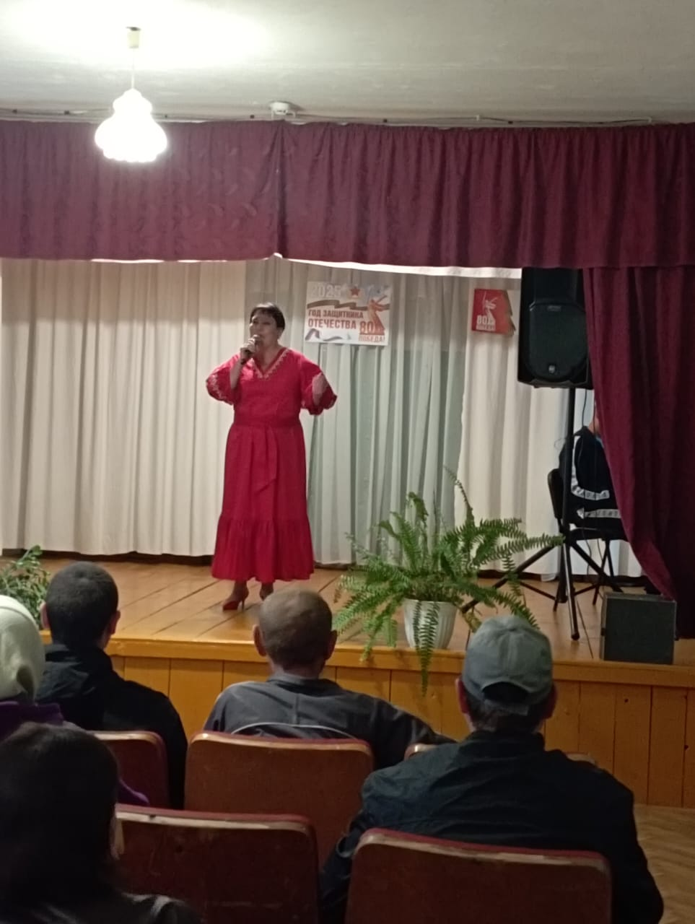
Работники культуры Алькеевского района порадовали с концертной программой жителей деревни Верхние Матаки, подарив им хорошее настроение и заряд положительных эмоций.
Атмосфера в зале была наполнена теплом и дружелюбием, что еще раз подчеркнуло важность подобных мероприятий для поддержания культурной жизни на селе.

